**Моя лаборатория**

СТЕРЖНЕВАЯ И МОЧКОВАТАЯ

***ИССЛЕДУЙТЕ***

КОРНЕВЫЕ СИСТЕМЫ

**Цель работы:** выявить особенности строения стержневой и мочковатой корневых систем.

**Материалы и оборудование:**

**Ход работы:**

**1.**

**Рассмотрите корневые системы предложенных вам растений. Чем они различаются?**

**Рис 1. Типы корневых систем**

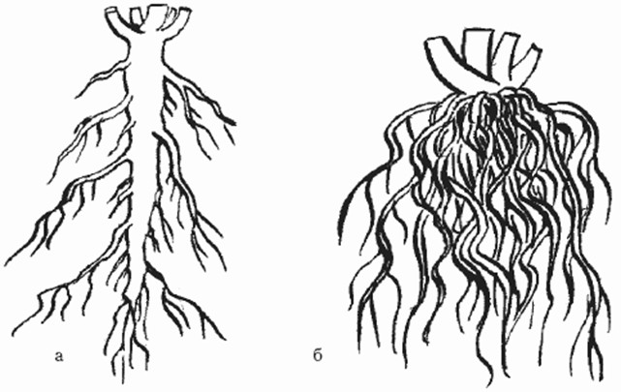

А . ___________

Б . ___________

**Прочитайте в учебнике, какую корневую систему называют стержневой, какую мочковатой, зарисуйте рисунок 1 в рабочую тетрадь и подпишите типы корневых систем.**

**2.**

**Отберите растения со стержневой корневой системой.**

**3.**

**Отберите растения с мочковатой корневой системой.**

**4.**

**Заполните таблицу в рабочей тетради**

**5.**

|  |  |  |
| --- | --- | --- |
| Название растения | Тип корневой системы | Особенности корневой системы |
|  |  |  |
|  |  |  |

**Проверь себя!**

***Тест для проверки полученных знаний.*** Перейди по QR-коду и ответь на несколько вопросов. Удачи!

**QR-код для перехода на обучающее видео по теме «Типы корневых систем: стержневая и мочковатая»**